Стимуляция не нужна, если сотрудник на своем месте

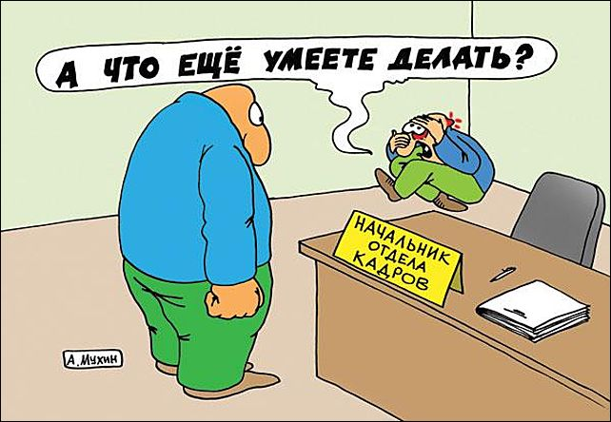
Собеседование с кандидатом - как определить, будет ли он эффективно работать, на какую должность кандидат может претендовать, что движет кандидатом, как он думает и принимает решение? Эти вопросы интересуют любого HR-менеджера.
Ещё в древней Греции задавались задачей типологизации людей и делением их на Флегматиков, Меланхоликов, Сангвиников и Холериков. На данном тренинге рассматриваются современные способы деления людей на психотипы с прогнозированием их успешности в рабочих ситуациях и соответствия должности.
Три больших модуля тренинга посвящены изучению вопросов:
- Что отличает одного человека от другого. Изучается современная схема деления на психологические типы DISC.
- Что именно мотивирует конкретного человека. Для какой задачи годится сотрудник. Типология, рожденная в России и действующая в современных реалиях (типология по Герчикову В.И.).
- Как поведет себя кандидат в коллективе. Типология, построенная на определении предпочитаемой роли в коллективной работе (по Белбину).

Обучаемые получают не только знания, но и практические инструменты для диагностики сотрудников (тесты и описание визуальных и аудиальных признаков).
На тренинге используются такие методы работы, как тестирование, просмотр видео-кейсов, работа с учебными ситуациями, ролевые игры, дискуссии, лекционные вставки.
Будет работать или нет - вот в чем вопрос
Данный курс адаптирован и будет полезен HR-менеджерам и сотрудникам, проводящим собеседование с кандидатами.

Продолжительность курса – один день.
Программа
- Вводная часть тренинга
Собеседование с кандидатом - что узнать о кандидате
Как получить правдивую информацию от кандидата во время собеседования
Признаки лжи. Можно ли обойтись без полиграфа
- Поведенческий психотип и соответствие должности
Типология DISC
Поведение человека с различным типом личности
Идентификация типа в разговоре с собеседником
Визуальные признаки каждого из типов
Как думает каждый психотип. Что его интересует
На какие позиции годится каждый из рассмотренных типов
Тестирование кандидата - определение психотипа с помощью теста
- Мотивационные психотипы сотрудников
От «Пирамиды» Маслоу к современным методам, работающим в России
Мотивационный тип сотрудника. Мотивационные типы по Герчикову В.В.
Что движет каждым мотивационным типом
Идентификация мотивационного типа в ходе общения (собеседования)
Тестирование кандидата - определение мотивационного типа
Кого брать на работу - как определить, кто будет успешен и с желанием работать.
Соответствие мотивационного типа и занимаемой должности
Как и чем мотивировать
Почему профессионалы выгорают или причины слабой мотивированности
- Поведение людей в командной работе. Психотипы - командные роли
Должны ли в команде работать личности оного типа?
Составление успешного пазла из непохожих людей
Роли в команде - ролевая модель по Белбину
Кто годится в начальники, а кто в «белые вороны»
Визуальная идентификация желаемой роли в коллективе. Инструмент «ассесмента»
Тест на определение предпочитаемой роли
Как управлять различиями в совместной работе

